实现的功能：

1. 操作人员部分：

（1）.操作人员登陆界面

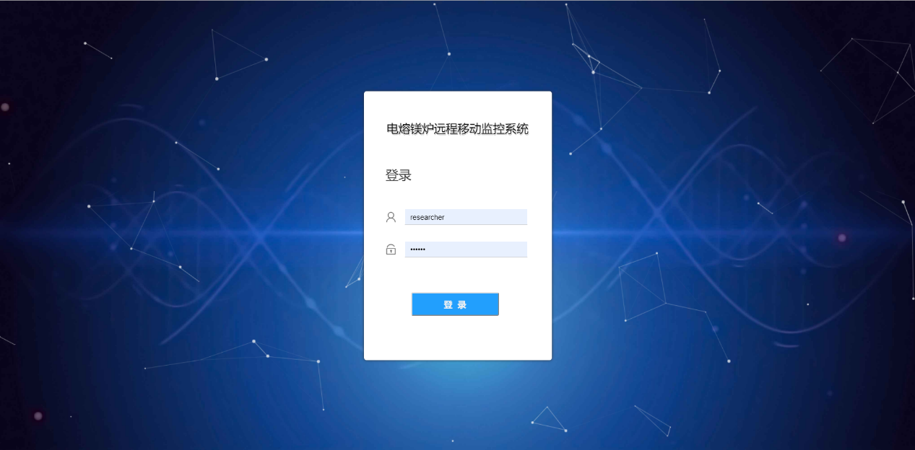

（2）.炉号选择界面

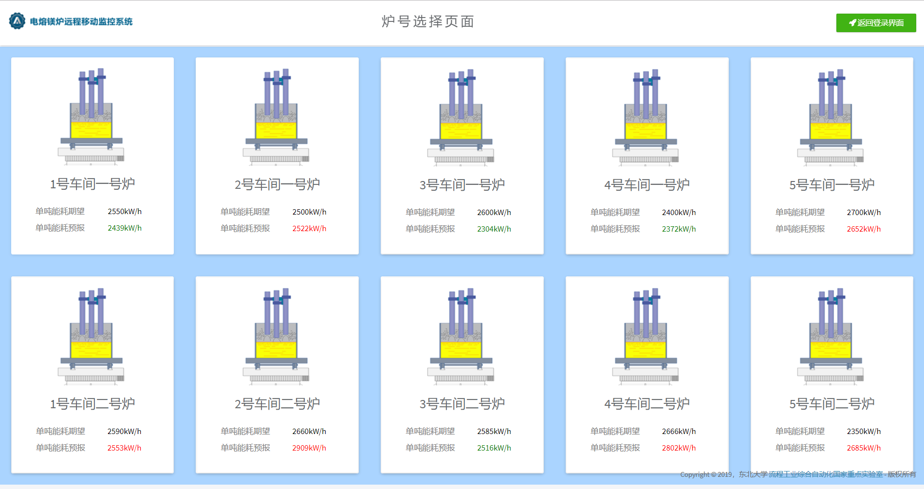

在此界面可以对各个车间里的各个炉子进行选择操作，并实时显示各个车间各个炉子的单吨能耗的期望值和预报值，且当单吨能耗预报值大于单吨能耗期望值时字体呈红色；当单吨能耗预报值小于单吨能耗期望值时字体呈绿色。

（3）.简介

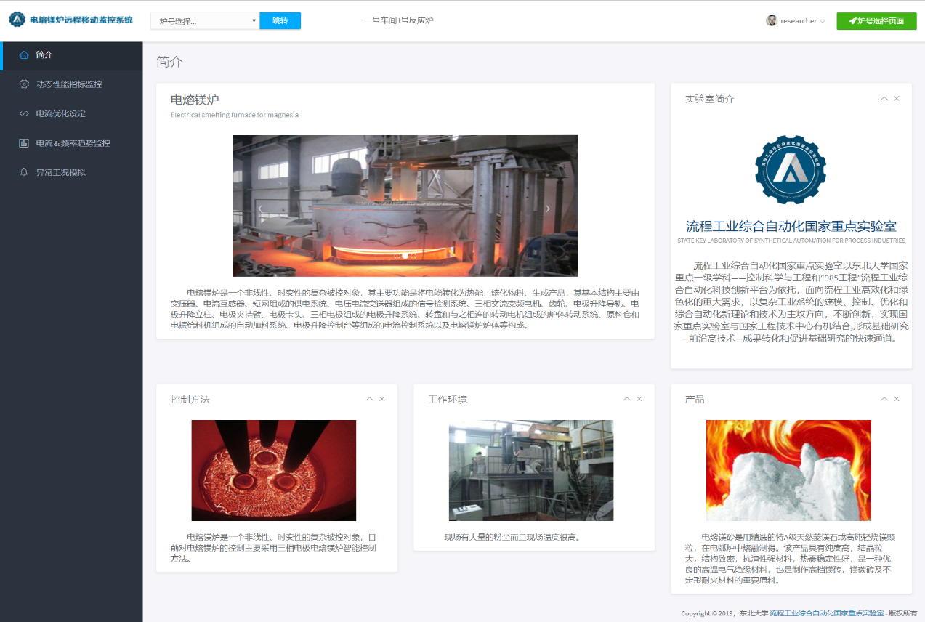

简要介绍电熔镁炉的特性，电熔镁炉的控制方法，电熔镁炉厂的产品和工作环境，最后介绍开发单位：流程工业综合自动化国家重点实验室。

（4）.动态性能指标监控

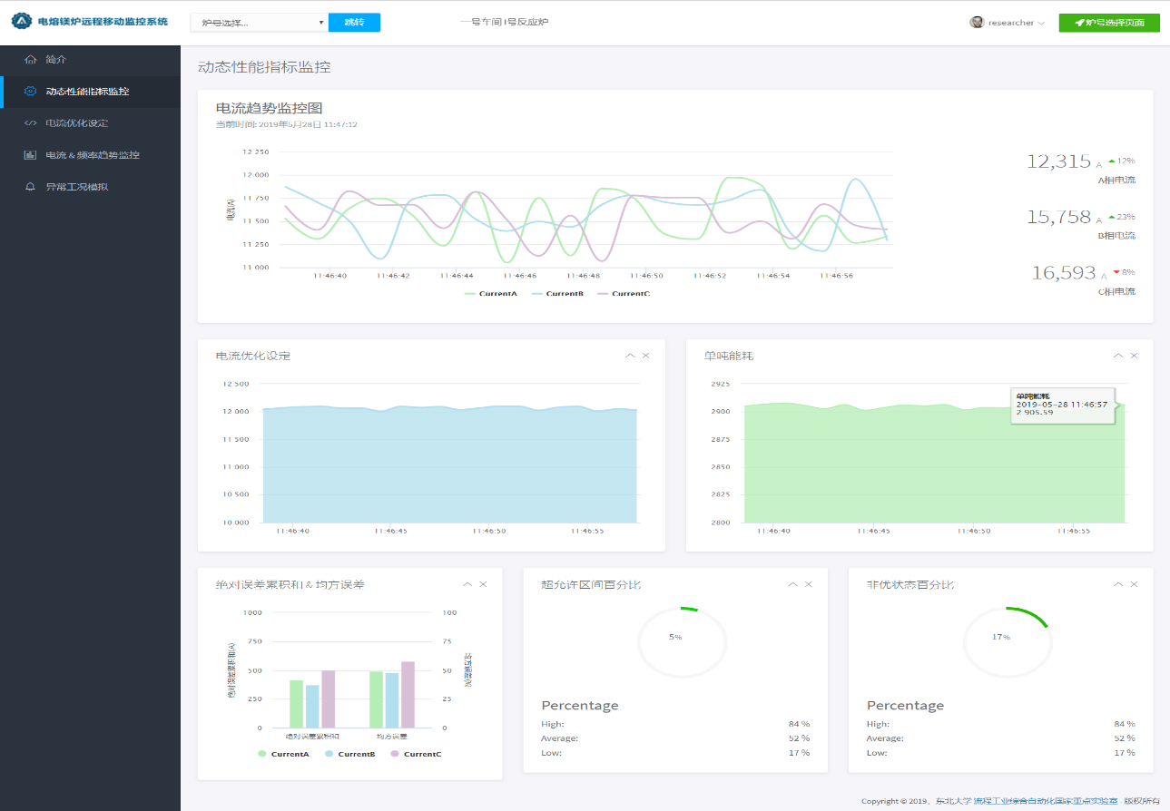

在此界面对三相电极电流A相、B相、C相进行实时监控，并显示电流优化设定、单吨能耗、误差柱状图、超允区间百分比、非优状态百分比等动态性能。

（5）.电流优化设定

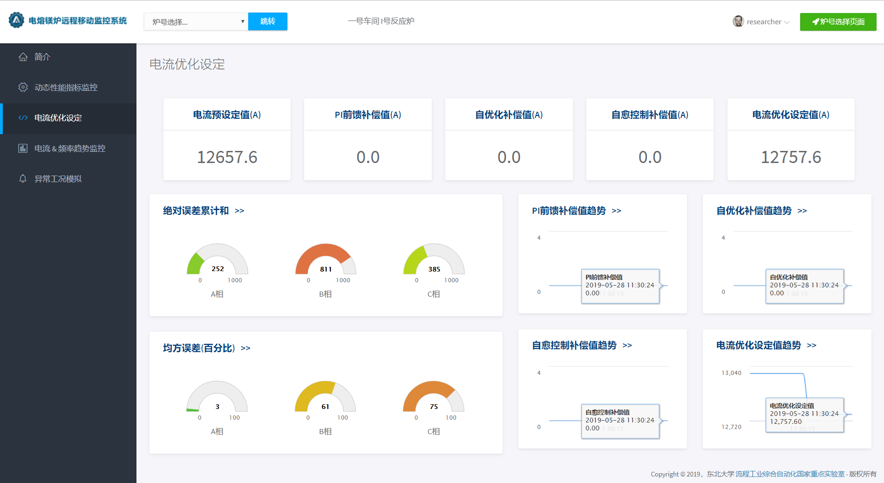

在此界面显示电流的预设定值与各种电流优化补偿值，并用曲线图、扇形图形式直观的显示。

（6）电流&频率趋势监控

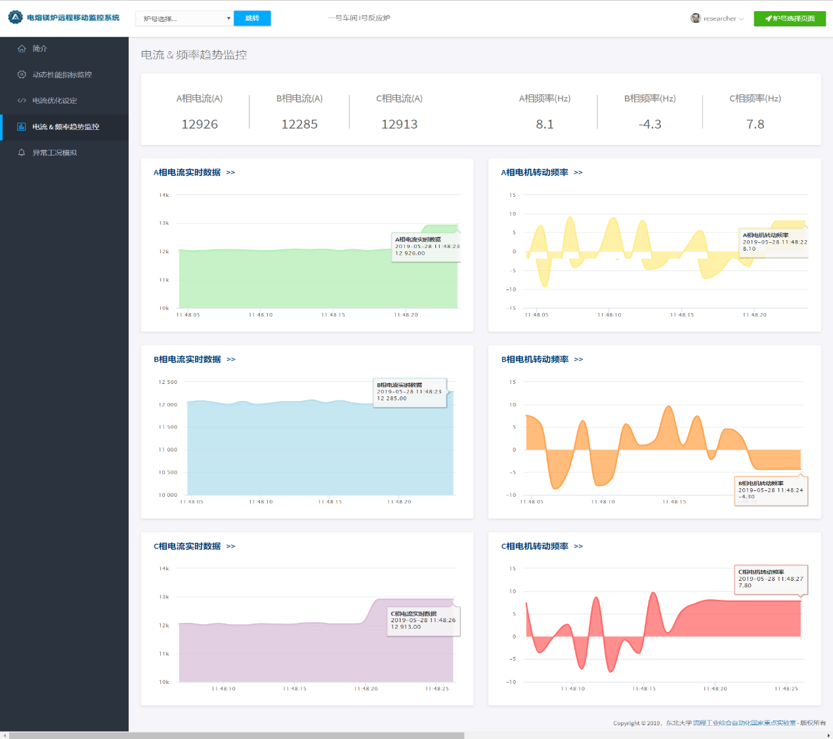

在此界面，实时显示电流值和三相电动机的转动频率。

（7）.异常工况模拟

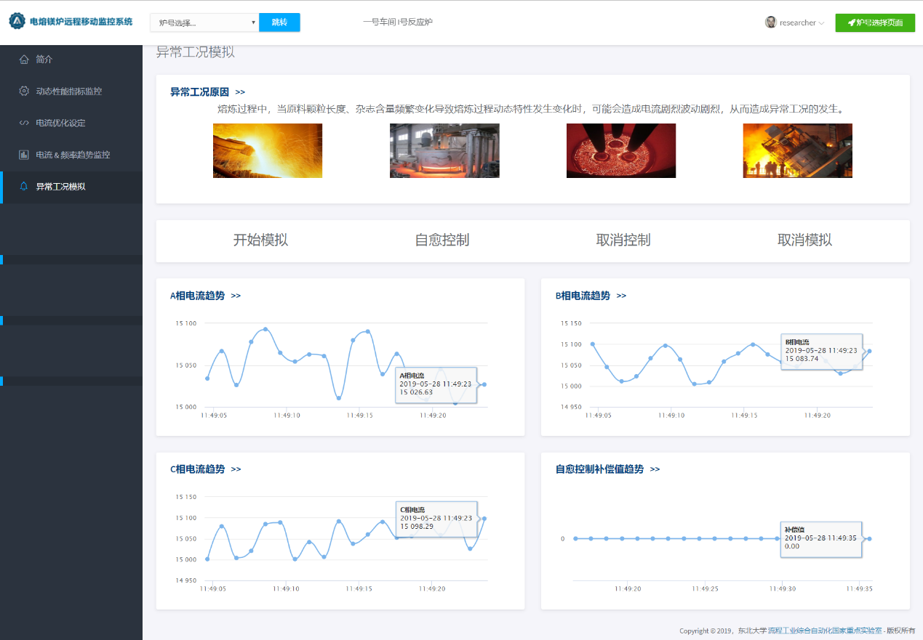

在此界面，简述异常工况出现的原因并展示异常工况图片，并模拟异常工况时电流变化趋势和在加控制作用下电流的变化趋势，以此直观的展示施加控制作用对电流变化造成的影响。

1. 操作人员界面

（1）.操作人员登陆界面

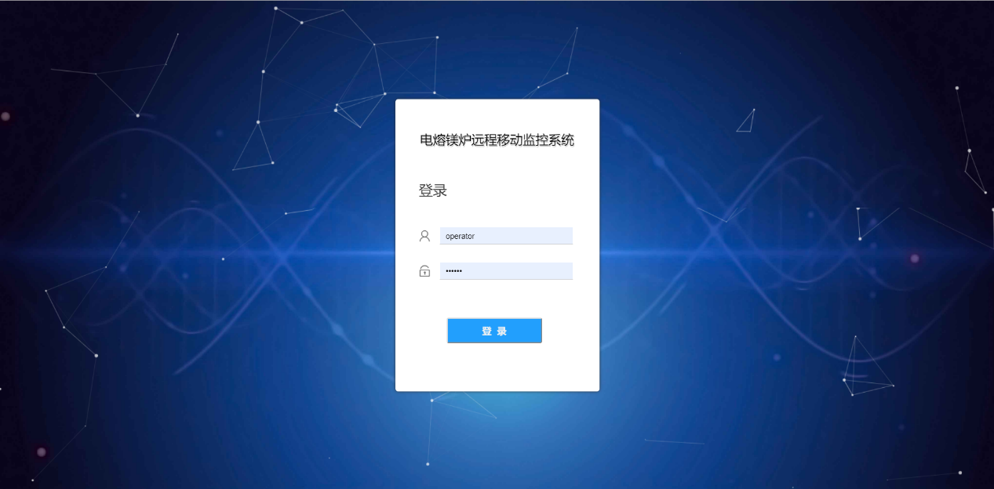

（2）.操作人员炉号选择

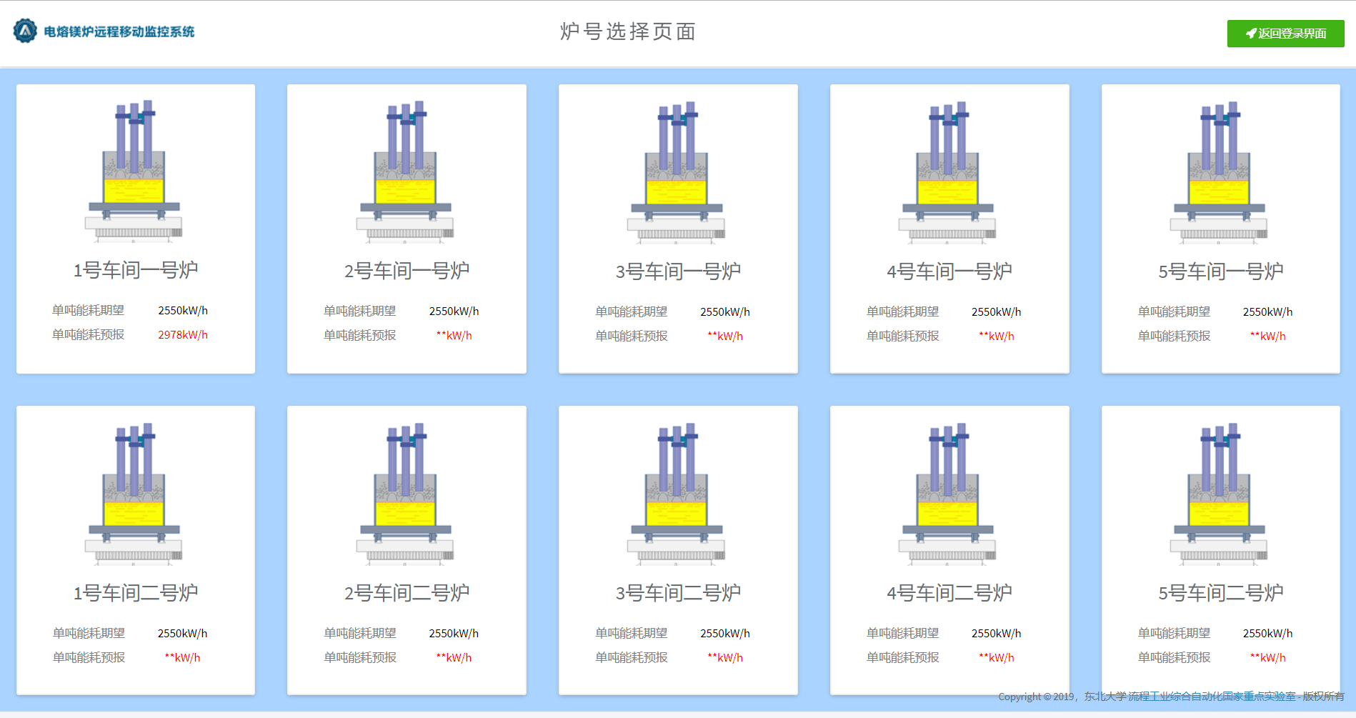

（3）.旋转式电熔镁炉监控

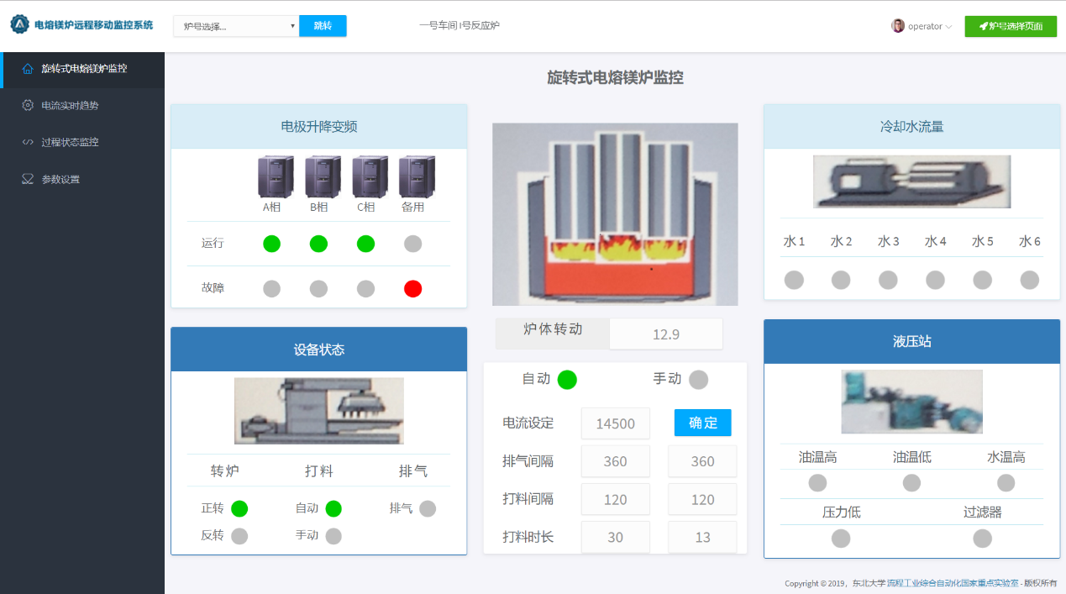

对电熔镁炉各个设备的状态及动作进行监控显示。

（5）.显示电流实时趋势

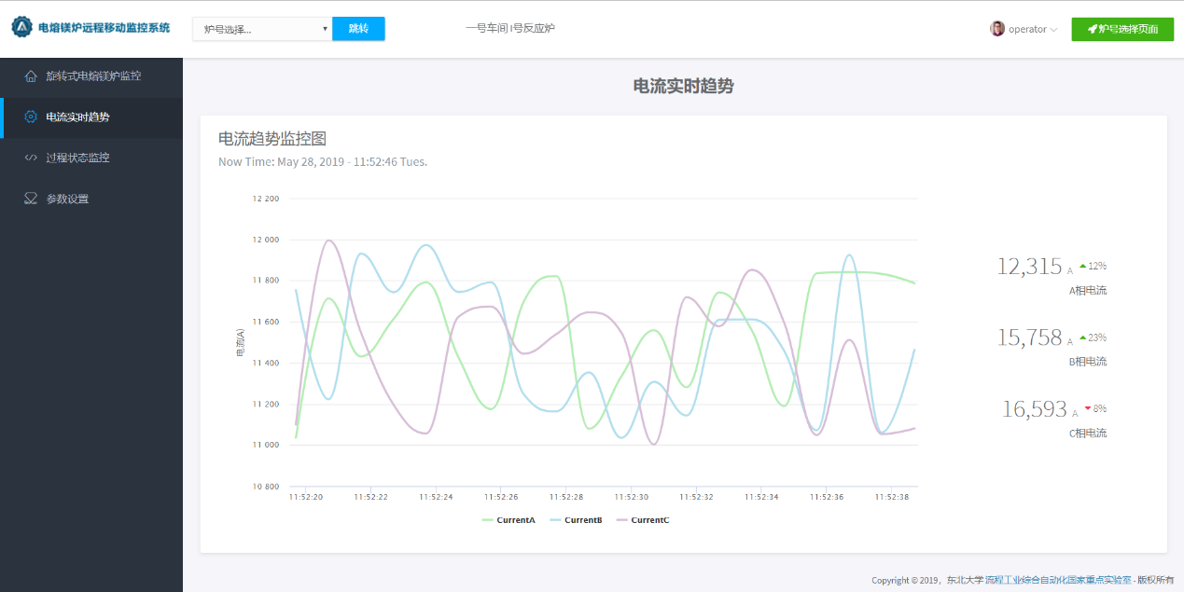

（6）.过程状态监控

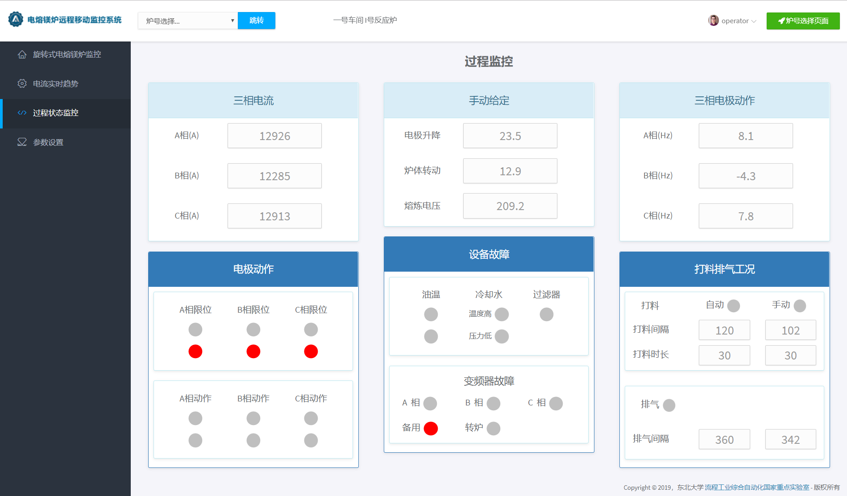

在此界面可以显示炉子运行时各个设备的状态及各种过程参数的当前设定值。

（7）.参数设置

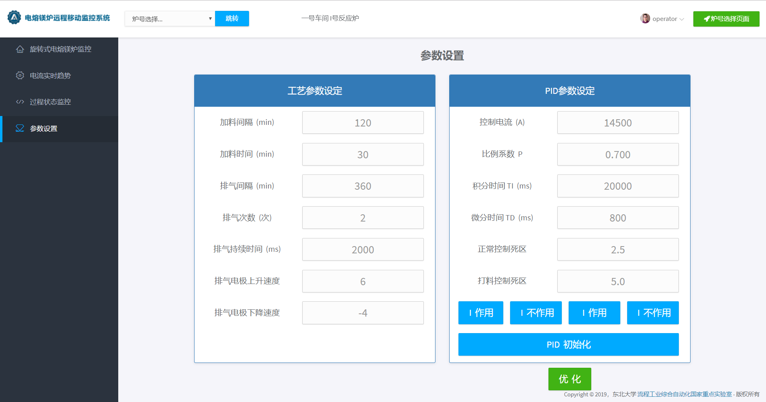

在此界面可以设定工艺参数值和PID参数值。

（8）视频监控

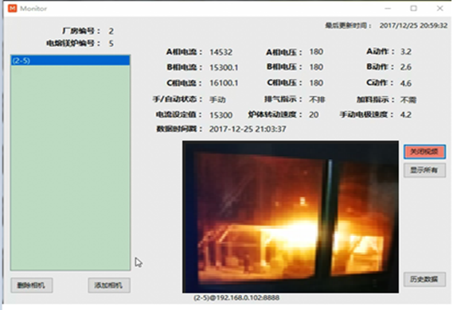

可以对实际运行工况显示，配合上述远程监控系统使用。